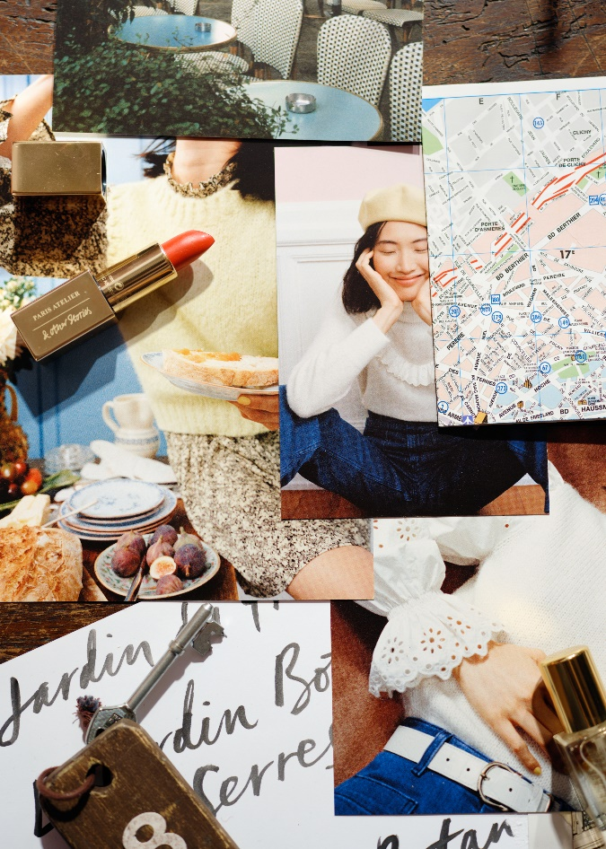

Jesień i zima 2021

w & Other Stories

to przytulne spotkanie

szyku z komfortem

Kolekcja & Other Stories jesień-zima 2021 to połączenie funkcjonalności, czułości i delikatnego stylu glamour z wyrafinowanym twistem prosto z atelier w Sztokholmie, Paryżu i Los Angeles. Hybrydowe projekty są wyrazem naszych czasów: wszystkie potrzebujemy wszechstronnych ubrań – tak samo jak stylowych skarbów w szafie.

Każda z pracowni projektowych & Other Stories w inny sposób wyraża swój styl, w autorski sposób wykorzystując wspólne motywy i materiały sezonu. Jesienią i zimą żaden zmysł nie liczy się bardziej niż dotyk. Według tego klucza dobrano finezyjne dzianiny, puchate przędze, hafty, lejący jedwab, otulający dżersej i gładki nylon. Smukłe, esencjonalne w swojej prostocie fasony, miękkie krawiectwo, ściągacze w pasie i gra objętościami wprowadzają stylową swobodę. Paleta barw łączy czerń, głębokie brązy oraz szykowne tony beżu i szarości. Przytulną bazę dopełnia chabrowy błękit, żywy róż, ostra zieleń, delikatny fiolet i jasna czerwień.

Sztokholmskie atelier szykuje się na miejską wyprawę: tworzy praktyczne, codziennie krawiectwo w sportowym stylu. Wygodne kroje, funkcyjne materiały i fasony wyrażone zostały w projektach smukłych płaszczy, puchowych kurtek i bomberek. Dzianiny łączą się w warstwowe zestawy, do których idealnie pasują dżinsy lub rozszerzane spodnie. Akcenty charakterystyczne dla sportów wspinaczkowych i ekstremalnych wprowadzono za pomocą ochronnych detali, elastycznych ściągaczy, odpinanych elementów i zatrzasków. Dodatki w kolekcji są nie tylko praktyczne, ale i wyraziste: masywne botki, sneakersy lub spiczaste kozaki na obcasie, pojemne torby, mini torebki, czapki z daszkiem, dzianinowe kominy. Wszystko uzupełnione srebrnymi łańcuszkami, kolczykami i sygnetami. Ubrania i akcesoria wspólnie tworzą nowoczesny minimalizm – niezbędny do pracy i przyjemności.

Poczuj się jak w domu w nonszalanckich, kobiecych projektach paryskiego atelier. Zwiewne sukienki, falbaniaste bluzki, dżersejowe spodnie, dżinsy, koronkowe kołnierze i pikowane kurtki przeplatają się z francuskimi klasykami: bretońskimi prążkami, złotymi guzikami, tweedowymi żakietami oraz wełnianymi płaszczami w odcieniach beżu. Kolekcja charakteryzuje się delikatnymi kwiatowymi nadrukami, falbanami, drobnymi perłowymi detalami i koronką dodającą delikarnego akcentu. Zdobione haftami dzianiny, pompony i warkoczowe sploty wykonane zostały z moheru posiadającego certyfikat potwierdzający jego pochodzenie w duchu odpowiedzialnej mody. Wszystko dopełniają urokliwe akcesoria, w tym słodkie skarpetki, do noszenia z mokasynami lub kremowymi botkami, kunsztownie wykończone kolczyki i wisiorki, pojemna torba i obowiązkowy element garderoby każdej paryżanki - beret.

Pracownią & Other Stories w Los Angeles rządzi glamour –
ale również moda na codzień. Z tego spotkania zrodziła się kolekcja pełna luksusowego komfortu, łatwych w stylizacji sylwetek, prostych krojów i przytulnych materiałów.

Dzianiny stanowią bazę kolekcji, z której powstały długie sukienki, płaszcze, swetry, a nawet kapcie domowe. Krawiectwo lekko dopasowuje się do sylwetki, by tworzyć zestawy z prostymi lub rozszerzanymi spodniami. Strój dopełniono otulającymi kobiece ciało koszulami ze zmysłowego jedwabiu lub dżerseju. Przekornie odzież wierzchnią stanowi obszerna puchowa lub wełniana kurtka oraz szal ze kaszmiru, pochodzącego ze zrównoważonego źródła. Dodatki na wysoki połysk dodają energii: to duża torba do ręki z polerowanej skóry, kształtna torebka na ramię ze złotymi brzegami i ozdobna złota biżuteria. Ekstrawagancji dodadzą spiczaste czarne botki w prawdziwie kalifornijskim stylu.

Marka & Other Stories powstała w 2013 roku i oferuje bogaty wybór damskiej mody, butów, torebek, biżuterii i kosmetyków. Atelier projektowe w Paryżu, Sztokholmie i Los Angeles tworzą kolekcje z dbałością o jakość i każdy detal.

Sklepy & Other Stories można znaleźć w Austrii, Belgii, Danii, Finlandii, Francji, Hiszpanii, Irlandii, Katarze, Korei Południowej, Kuwejcie, Luksemburgu, Łotwie, Niderlandach, Niemczech, Norwegii, Polsce, Rosji, Stanach Zjednoczonych, Szwecji, Wielkiej Brytanii, Włoszech i Zjednoczonych Emiratach Arabskich.

Aby uzyskać więcej informacji, prosimy o kontakt:

Aleksandra Krajewska
Prêt-à-Porter PR

Aleksandra@pretaporter-pr.com
+48 504 152 503

